Протокол соревнований.
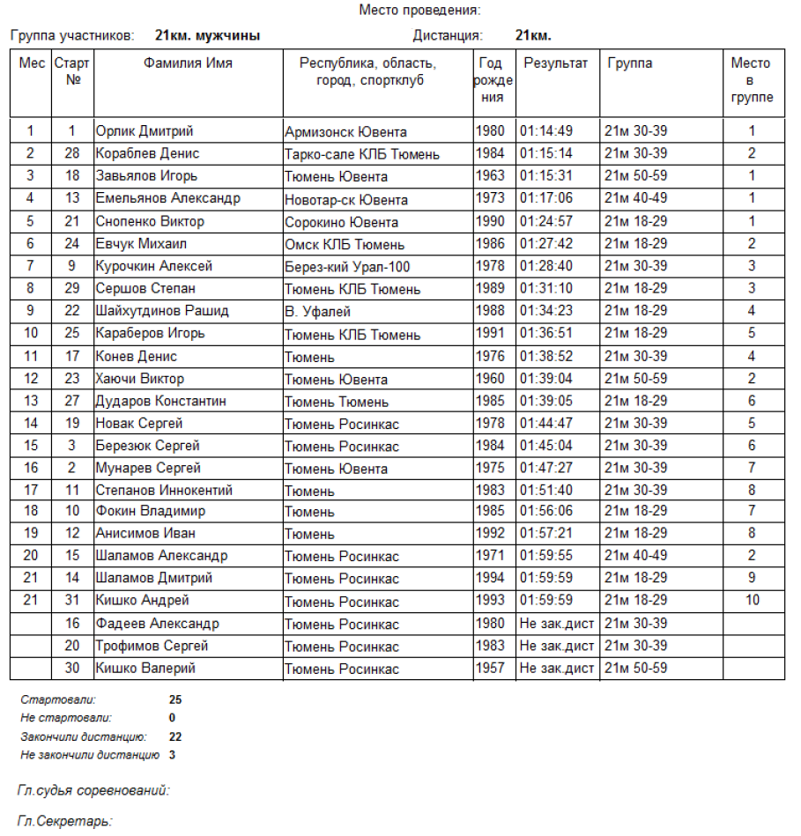
III Зимний полумарафон.
п. Боровский
А.Г. Речкалов
Т. Дикалова
